いわくらマルシェ
出 店 （出 展） 申 込 書
申込年月日 | 令和６年 月 日
出店者  (出展者) | 名 称
出店者  (出展者) | 代表者
出店者  (出展者) | 住 所 | 廿日市市
出店者  (出展者) | ＴＥＬ | ( ) －
出店者  (出展者) | ゴミ取扱責任者 | 氏 名
出店者  (出展者) | ゴミ取扱責任者 | ＴＥＬ等
出店者  (出展者) | ｽﾀｯﾌ人数 | 名
出店(出展)種類 | 飲食物・物品販売・イベント／ゲーム等・展示物 (該当を○で囲むこと)
出店品目
(出展)
備品使用  申込み | 備 品 名 |  |  |  | 申 込 数  ※2張以上を希望される場合は１張ごとにプラス5,000円
備品使用  申込み | テント(3600㎜×5400㎜)
備品使用  申込み | 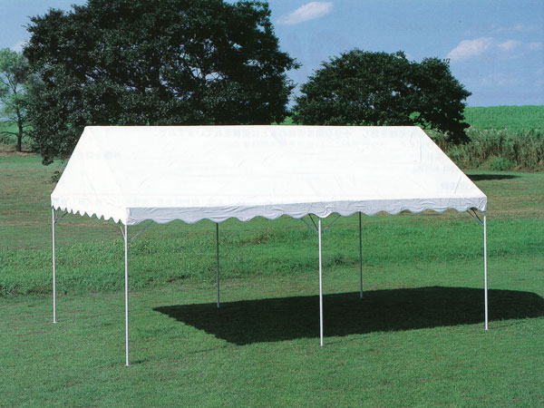
備品使用  申込み | 電源 (AC100V) |  |  |  |  | 口
備品使用  申込み | 使用する電気器具等 |  |  |  | 総電力 | 約 Ｗ
火気使用 | 有・無 |  | 使用する火器
乗入れ車両 | 有・無 （原則、１台までとします。）
申込み期限 令和６年６月２８日（金）
佐伯商工会 担当：貞井 メールアドレス(sadai-s@hint.or.jp)

(１) テントについては、大きさ、色等を統一したいと思いますので、持込みはご遠慮ください。
(２) 長机、イスは各自持込み可能とします。
(３) 備品使用申込み欄の｢使用する電気器具等｣、｢総電力｣欄は電気配線上オーバーフローを防止するために必要ですので、必ず記入をお願いします。
(４) 乗入車両台数は、原則、申込み１出店(出展)者につき1台までとします。
(５) 食品等を扱う出店者は、衛生管理に十分気をつけてください。

